Renovación de pasturas degradadas de kikuyo
Pennisetum clandestinum, Hoechst, con labranza
mínima en una región alto andina de Colombia
I. Productividad forrajera
L.M. Ramírez,* I.I. García**
Compendio | Abstract | Introducción | Metodología |Resultados y Discusión |
Conclusiones | Agradecimientos| Bibliografía
COMPENDIO
Se utilizaron tres métodos de renovación de pasturas degradadas: (Kikuyo sin labranza mínima, KSLM; Kikuyo con labranza mínima, KLM, y kikuyo con labranza mínima más la aplicación de fertilización química y siembra de tréboles, KLMFS) en período lluvioso y seco; se incluyó como testigo (T) el manejo tradicional de la pastura en la finca. La disponibilidad de forraje verde seco fue mayor en KLM y KLMFS en el período lluvioso (962 y 735 kg/ha) que en el seco (505 y 378 kg/ha), respectivamente. La capacidad de carga en los métodos con labranza mínima se estimó en 2.5 UA/ha (5 vacas) en el período de lluvias y de 1.2 y 1.4 U.A/ha (4 vacas) en el período seco. En los métodos sin labranza mínima fue de 0.1 y 2 U.A/ha (1 y 4 vacas) en el período de lluvias y de 0.1 y 0.4 U.A/ha (1 vaca) en el período seco.
Palabras claves: Renovación de pasturas degradadas de kikuyo, Pennisetum clandestinum Hoechst, Labranza mínima, Laderas, Productividad forrajera, Uso Ganadero, Región Alto Andina.
ABSTRACT
Renovation of pastures degraded the kikuyo pennisetum clandestinum, Hoechst, with minimum tillage in an andean high region de Colombia I. Productivity forrajera. Three methods of renewal of degraded pastures were used (Kikuyo without minimum tillage of pasture, KSLM; Kikuyo with minimum tillage, KLM and Kikuyo with minimum tillage more the application of chemical fertilization and clovers seeds, KLMFS), in rainy period and dry off; as a control it was included the traditional method of forage management in the farm (T). The availability of the green forage, was bigger in KLM and KLMFS in the rainy period (962 and 735 kg/ha) that in the dry period (505 and 378 kg/ha). The load capacity in the methods with minimum farm you estimates in 2.5 UA/ha (5 cows) in the period of rains and of 1.2 and 1.4 U.A/ha (4 cows) in the dry period. In the methods without minimum farm was of 0.1 and 2 U.A/ha (1 and 4 cows) in the period of rains and of 0.1 and 0.4 U.A/ha (1 cow) in the dry period.
Key words: Kikuyo grass, Pennisetum clandestinum Hoechst, pasture renewal, minimum tillage, Hills, Forage productivity, Cattle Use, High Andean Región.
INTRODUCCION
El 85% de las tierras de la región alto andina de Barragán, Tuluá, Valle del Cauca, Colombia, se utilizan para la explotación de ganado bovino con el sistema doble propósito, base económica de los productores de la región. La ganadería se maneja en pastoreo extensivo tradicional en potreros con pasto kikuyo Pennisetum clandestinum, Hoechst, en algo más del 90% del área en pastos.
Las pasturas de kikuyo establecidas por muchos años y manejadas intensivamente se degradan y pierden capacidad de producción de forraje por el «acolchonamiento» del pasto y la baja fertilidad del suelo donde crece, presentando recuperación lenta e invasión de malezas (Hernández, 1992).
Cuando las pasturas se destinan a la producción de leche la producción se afecta durante la época seca por la limitación en forraje verde disponible, no se alcanzan a suplir los requerimientos de energía y proteína, también disminuye la capacidad de carga por unidad de área (Mendoza, 1992).
Los forrajes, al igual que todos los cultivos, requieren prácticas de manejo para aumentar la producción. La renovación de pasturas de kikuyo combinando métodos mecánicos y químicos permiten recuperar la producción de forraje del potrero y por ende la producción animal por unidad de superficie de la pradera (Hernández, 1992).
Los productores de la región de Barragán limitan las prácticas de manejo de las pasturas a la rotación de cultivos, entre ellas pastos-papa-pastos. Este método no permite recuperar la pastura después de un pastoreo en períodos prolongados de verano ocasionando daño mayor como cárcavas, erosión por pisoteo y compactación del suelo. Así mismo, la recuperación de las pasturas es un factor crítico que afecta negativamente la producción ganadera, especialmente en los períodos de sequía; los potreros oscilan entre 3 a 5 ha, con limitado uso de cerca eléctrica presentan carga animal menor de 0.5 U.A/ha con períodos de ocupación de 5 a 8 días y entre 50 a 60 días de descanso y una producción de leche de 4 a 5 kg/vaca/día (corpoica, 1994)
Por lo anterior la primera parte de la investigación se propuso evaluar el efecto en la productividad de tres métodos de renovación de las pasturas de kikuyo durante dos períodos climáticos sucesivos lluvioso-seco. Para la renovación se utilizó la tecnología del «Equipo renovador de praderas por tracción animal ERPTA» desarrollada por el programa de Investigación y Transferencia de Tecnología de la Universidad Nacional de Colombia Sede Palmira «Mejoramiento de los Sistemas de Producción Ganaderos con un Enfoque Sostenible de la Cuenca Lechera de Barragán y Santa Lucía (Borda & Ipaz, 1999).
METODOLOGÍA
Localización
El trabajo de campo se llevó a cabo en la finca El Castillo, situada en la vereda El Veredal, corregimiento de Barragán, localizado en el municipio de Tuluá, Valle del Cauca, con coordenadas terrestres 75° 52' Longitud Oeste y 4° 01' Latitud Norte, con altitudes entre 2.500 y 4.200 msnm. El piso térmico es frío seco, la temperatura oscila entre 6°C a 14°C, humedad relativa del 70% y precipitación promedio anual de 1.000 mm; en un régimen bimodal con dos períodos secos (enero-febrero y julio-agosto) y dos períodos húmedos (marzo-junio y septiembre-noviembre) (corpoica, 1994). La Figura 1 presenta la distribución de la precipitación acumulada, para los dos períodos en los cuales se realizó la evaluación, período lluvioso (mayo - junio) y seco (julio - agosto) de 2000.
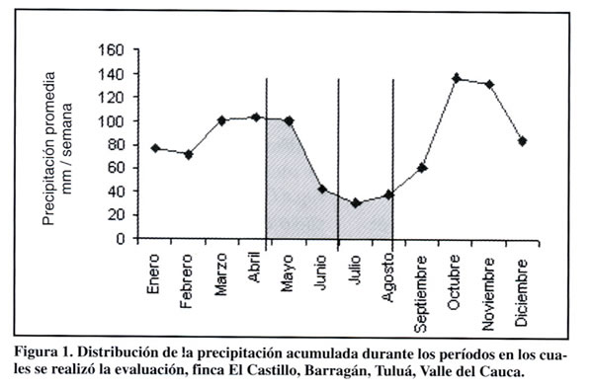
Métodos de renovación de las pasturas de kikuyo
Se evaluaron tres métodos de renovación: Kikuyo sin labranza mínima (KSLM) pero con manejo de la carga animal por medio del pastoreo rotacional en franjas; Kikuyo con labranza mínima (KLM) y Kikuyo con labranza mínima más fertilización química (KLMFS) (50 kg/ha de superfosfato triple + 100 kg/ha de KCl) + semilla de leguminosa (4 kg/ha de Trifolium pratense + 2 kg /ha de Trifolium repens). Además, se realizó el seguimiento a un grupo de animales con el manejo tradicional de la finca en cuanto a rotación de las pasturas (T).
Una vez realizada la renovación de las pasturas, para lo cual se utilizó el equipo renovador de praderas para tracción animal diseñado y construido por Borda e Ipaz (1999), se permitió un período de recuperación de nueve semanas (63 días), para evaluar el desempeño de las pasturas y los animales, y se midieron las siguientes variables:
Disponibilidad estimada de forraje
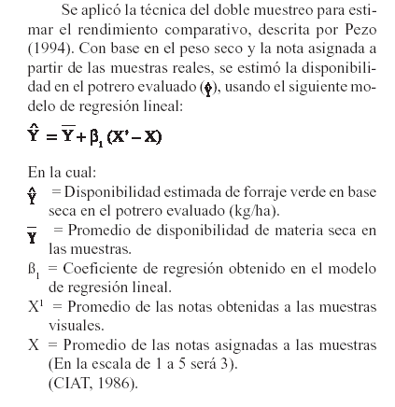
Calidad nutricional del forraje
Se midió al iniciar la rotación en cada potrero. A las muestras de forraje verde se les determinó el peso seco. En los análisis de laboratorio en los que se determinó: Contenido de materia seca, en %, contenido en nitrógeno, por método de Micro-Kjeldahl (Chapman y Pratt, 1961), contenido en fibra detergente neutra FDN y lignina (por el método de Van Soest y Wine, 1967), en %
Presión de pastoreo
Esta variable relaciona la productividad animal/unidad de área en la utilización de pasturas, estableciendo el grado de interacción entre la disponibilidad de forraje, como resultado del crecimiento de las plantas y la defoliación del mismo por el consumo de los animales, la cantidad de forraje disponible en una pastura con el peso vivo de los animales en pastoreo. Se expresa como los kilogramos de materia seca o de materia verde en base seca (MVS) disponibles por unidad animal y por día, o como los kilogramos de MVS disponibles por cada 100 kg de peso vivo y por día.
Este concepto implica el ajuste periódico en la carga animal, para mantener los valores de disponibilidad o asignación de materia seca o en el rango previamente escogido. Estos cambios se deben a que el crecimiento del forraje no es constante o de tipo lineal y los animales también cambian de peso. Es recomendado entonces utilizar un rango de disponibilidad o de oferta diaria de 5 a 7 kg de MVS/100kg de (Peso Vivo) PV por día, y no un valor único, para facilitar el uso de esta expresión de la intensidad de pastoreo. Se determina utilizando la siguiente ecuación (CIAT, 1986):
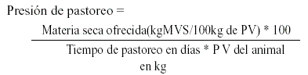
Estimación de la carga animal
Esta variable relaciona el número de animales o peso vivo total de los animales que pastorean determinada área, en un tiempo dado, independiente de la cantidad de forraje disponible o el número de hectáreas necesarias para sostener un animal adulto en un tiempo determinado.
La carga animal relaciona tres factores: animales, superficie y tiempo. Se expresa generalmente como cabezas, novillos o unidades animales (U.A), esta última es la mejor expresión ya que permite unificar las categorías de animales empleadas en la utilización de la pastura y el tiempo que corresponde al período de ocupación o pastoreo; se puede expresar en días, meses, estaciones o años mediante la siguiente ecuación (CIAT, 1986):
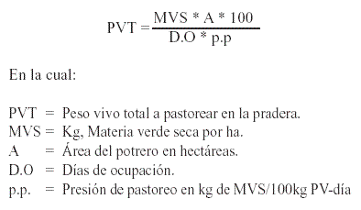
El peso vivo total se convierte en unidades animales (1 U.A = 450 kg) que al relacionarse con el área quedan convertidas a unidades ganaderas por hectárea (UG/ha). Esta estimación se realizó al iniciar el pastoreo en cada uno de los métodos de renovación.
Manejo del pastoreo
Se utilizó un sistema de pastoreo rotacional en franjas; el área de estas franjas se determinó según la disponibilidad previa de forraje verde con ajustes diarios que permitieran ofrecer una presión de pastoreo lo más constante posible, de acuerdo con el número de vacas y el área de cada potrero. En el período de descanso los animales permanecieron con el resto del hato en producción. La evaluación se realizó durante dos períodos de rotación (Tabla 1) en los cuales cada grupo de vacas permaneció 21 días en cada tratamiento; de ellos, siete fueron de adaptación para la eliminación del efecto residual del tratamiento anterior y catorce para la evaluación. En este tiempo se tomaron las medidas y muestras necesarias. Entre períodos se dejaron 63 días de descanso.
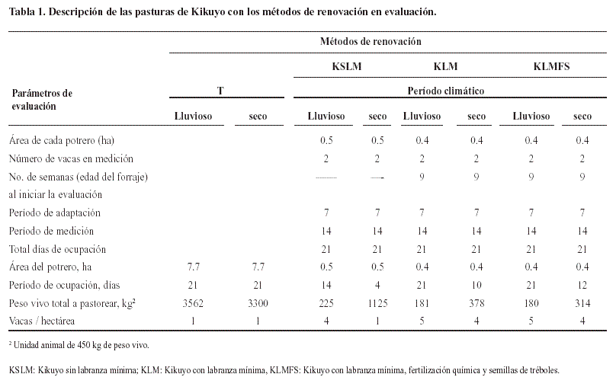
RESULTADOS Y DISCUSIÓN
Disponibilidad forrajera
Para el período lluvioso la disponibilidad de FVDS fue mayor con los métodos donde se realizó la labranza mínima, KLMFS 962 kg/ha, KLM 505 kg/ha. En los métodos sin labranza mínima KSLM y T se obtuvo una producción mucho menor, 340 kg/ha.
Para el período seco la disponibilidad de VDS disminuyó drásticamente, tanto con los métodos donde se realizó la labranza mínima, equivalente a una disminución del 60% (KLMFS), y del 50% (KLM), como para los métodos sin labranza mínima (KSLM y T), con una disminución del 40% (Figura 2).
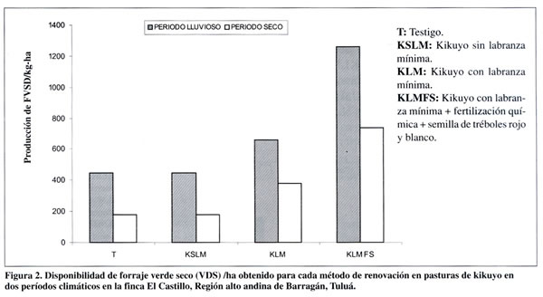
El incremento en la cantidad de forraje verde seco disponible (FVSD) por método de renovación y período climático, en los métodos con renovación utilizando la labranza mínima KLMFS y KLM, guarda correspondencia con el efecto de la labranza mínima y el aporte de nutrientes por la aplicación de fertilizantes y semillas de leguminosas en las pasturas de kikuyo.
Los principales problemas que afectan las pasturas son el déficit hídrico y la compactación; las pasturas de kikuyo en climas fríos se ven afectadas por la sequía, ya que disminuye la cantidad de agua disponible para las plantas. La labranza mínima de las pasturas de kikuyo permite romper el acolchonamiento que se forma a través de los años en las pasturas; este proceso corta los estolones ocasionando la germinación de nuevos tallos, mejorando la condición de los suelos y permitiendo una mejor filtración del agua y los nutrientes adicionados al suelo (Hernández, 1992).
La diferencia de las producciones de forraje verde seco entre los métodos en los que se utiliza la labranza mínima, KLM y KLMFS, se explica principalmente por la fertilización química aplicada, los cuales mejoraron las condiciones en cuanto a aportes de nutrientes del suelo a la planta.
Presión de pastoreo (PP)
Para el período lluvioso fue mayor en los métodos de renovación con labranza mínima KLMFS, 10.2 kg de FVSD/100 kg PV, seguida por KLM, 5.3 kg FVSD/100 kg PV, ambos con 21 días de ocupación; para el método sin labranza mínima KSLM, 5.4 Kg FVSD/100 kg PV, con 14 días de ocupación y para el testigo T, 3.5 kg, con 21 días de ocupación.
En el período seco disminuyó para KLMFS, a 7.8 kg, en 12 días de ocupación; KLM, a 4 kg, en 10 días de ocupación; KSLM, a 2 kg, en 4 días de ocupación y para el testigo T, a 2 kg, en 21 días de ocupación (Figura 3).
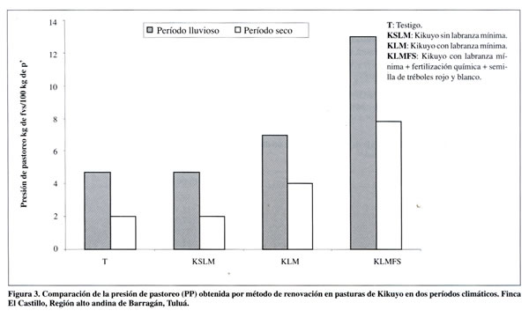
Carga animal (CA)
Para el período lluvioso se estimaron los siguientes valores: Métodos de renovación con labranza mínima KLMFS, 2.5 U.A/ha (5 vacas/ha) y KLM, 2.5 U.A/ha(5 vacas/ha). Para los métodos sin labranza mínima, KSLM, 2 U.A/ha (4 vacas/ha) y T, 0.1 U.A/ha (1 vaca/ha) respectivamente.
En el período seco disminuyó a 1.4 U.A/ha (4 vacas/ha) en KLMFS; 1.2 U.A/ha (4 vacas/ha), en KLM; 0.4 U.A/ha (1 vaca/ha), en KSLM y a 0.1 U.A/ha (1 vaca/ha), en T, respectivamente. Los resultados anteriores guardan relación con los obtenidos de VDS y PP; en donde a mayor FVSD, mayor PP, y por lo tanto mayor CA (Figura 4).
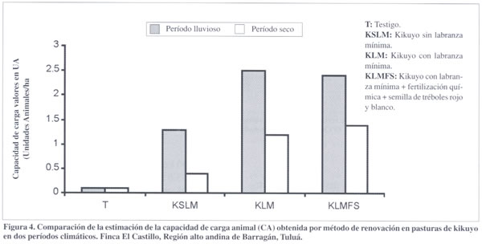
Calidad nutricional del forraje
El porcentaje de materia seca para los períodos lluvioso y seco no presentó diferencias sustanciales entre los métodos de renovación, en promedio fue del 13% y aumentó en el período seco a 17.5%. La proteína tuvo valores promedio de 17% y 17.15% para los períodos lluvioso y seco respectivamente (Tabla 2), comparables al obtenido (16.2%) por Bernal (1994).
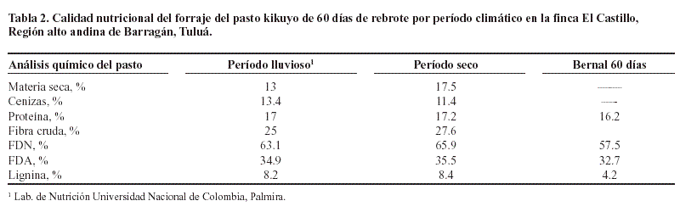
Los contenidos de FDN, FDA y Lignina fueron menores en el período lluvioso en relación con los obtenidos en el período seco con 63.1%, 34.9%, 8.2%, vs. 65.9%, 35.5%, 8.4%, respectivamente. Los valores para ambos períodos fueron mayores a los citados por Bernal (1994) para praderas de kikuyo con igual período de recuperación (60 días).
La literatura reporta que el valor nutritivo y la digestibilidad del pasto kikuyo decrecen en períodos de crecimiento muy largos (hasta 24 semanas). Los niveles de proteína (con rango entre 4% y más de 20%) y la digestibilidad también declinaron progresivamente en el avance de los intervalos de rebrote. La proteína es soluble entre 20% y 40%; la fracción de fibra; FDN rango 60% - 80%; FDA rango 30% - 45% en MS) aumentó rápidamente hasta la semana 9 - 12, luego permaneció relativamente constante durante el crecimiento restante del período de 24 semanas.
CONCLUSIONES
- La disponibilidad de forraje verde seco (FVDS) y la presión de pastoreo (PP) durante los períodos, lluvioso y seco, fueron mayores en los métodos de renovación donde se utilizó la labranza mínima, KLM y KLMFS.
- La estimación de la capacidad de carga animal (CA) en el período lluvioso aumentó partiendo del testigo 0.1 U.A/ha a los métodos con renovación y sin ella; con labranza mínima KSLM, 2 U.A/ha; KLMFS, 2.5 U.A/ha; KLM, 2.5 U.A/ha; en el período seco fue igual para T, 0.1 UA/ha y disminuyó en KSLM, KLM y KLMFS a 0.4, 1.2 y 1.4 U.A/ha respectivamente.
- La calidad del forraje de kikuyo no presentó cambios sustanciales entre métodos de renovación en lo referente al contenido de proteína en el período lluvioso (17%) y en el seco (17.5%). Los cambios más notorios se obtuvieron del cambio del período lluvioso al seco. En este último aumentaron los contenidos de MS, lignina y fibras (fibra cruda, FDA y FDN).
- La aplicación de los métodos de renovación a las pasturas de kikuyo, utilizando la labranza mínima, aumentó la producción de biomasa forrajera, lo cual representa un potencial de uso más eficiente de las pasturas.
AGRADECIMIENTOS
Al Programa de Transferencia de Tecnología Agropecuaria - pronatta Proyecto 6D 1768071- del Ministerio de Agricultura y Desarrollo Rural de Colombia por su aporte financiero al proyecto, y al agricultor Raúl Orjuela (q.e.p.d.) de la Fundación Páramos y Frailejones, por su colaboración logística y participación en el desarrollo de este trabajo.
BIBLIOGRAFÍA
Bernal, 1994. Pastos y forrajes tropicales, producción y manejo. 3 ed Bogotá: Banco Ganadero. 569p.
Borda, V.H ; Ipaz, S.N. 1999. Diseño y construcción de un equipo renovador de praderas para tracción animal y su evaluación en Kikuyo Pennisetum clandestinum Hoechst, en los sistemas de producción de Barragán y Santa Lucía. Trabajo de grado, Ing Agríc, Palmira: Universidad Nacional de Colombia y Universidad del Valle.
Centro Internacional de Agricultura Tropical. 1986. Manual para la Evaluación Agronómica. Red Internacional de Evaluación de Pastos Tropicales. Cali. 170 p.
Corporación Colombiana de Investigación Agropecuaria. 1994. Caracterización de los sistemas de producción en los corregimientos de Barragán y Santa Lucia, Tuluá.: Corpoica. s.p.
Chapman, H. D.; Pratt Parker, F. 1961. Métodos de análisis para suelos, plantas y aguas. México: 195 p.
Hernández, L.A. 1992. Renovación de praderas improductivas. En: Pastos y forrajes para Colombia. Suplemento ganadero. 3 ed p.59-63.
Mendoza, P. E. 1992. Manejo de praderas en Colombia. En: Pastos y forrajes para Colombia. Suplemento ganadero. 3 ed p. 54-58.
Pezo, D (1994). Interacciones suelo-planta-animal en sistemas de producción animal basados en el uso de pasturas: Algunas experiencias en el trópico húmedo. En: Clavero, T (ed) Jornadas de producción e investigación en pastos tropicales, Maracaibo, Venezuela. pp 113-140.
Van Soest, J.P; Wine, R.H., 1967. Use of detergents in analysis of fibrous feeds. Lv. Determination of plant cell wall constituents, J. Ass. An.Chem Vol 50:50.

* | Zootecnista. Msc. Profesor Asociado a la Universidad Nacional de Colombia Sede Palmira.  e-mail: mramirez@palmira.edu.com
** | Zootecnista, Candidata a Magíster en Producción Animal Tropical. Universidad Nacional de Colombia Sede Palmira. e-mail: indiraisis@latinmail.com

